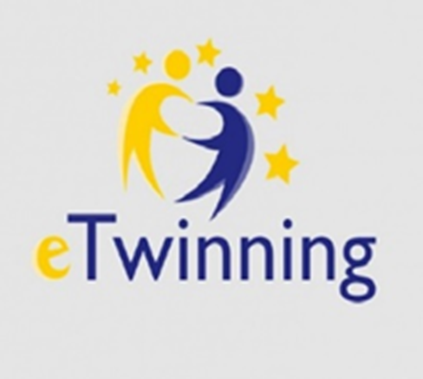

**TECHNOTEENS THROUGH CULTURE Projesi**

İnsanın var oluşuyla ortaya çıkan unsurlardan biri olan kültür, genel itibariyle bir toplumun maddi ve manevi bütün ögelerini bünyesinde birleştiren bir kavramdır. Kuşakların ortak bir paydada buluşmasına vesile olan kültürün iletilme yollarından biri de şüphesiz eğitim-öğretim sürecidir. Bu yüzden kültürün taşıyıcısı olma noktasında öğretmenin rolü yadsınamaz. Öte yandan değişen dünya şartlarında ulusal kimliklerini muhafaza etmesi gereken öğrenciler için de kültür vazgeçilmez bir unsurdur. Modern çağda günlük hayatın tüm noktalarına dahil olan teknolojinin kültür ile ilişkisiz olacağı düşünülemez. Tecrübeli bir bireyin gözetiminde görülen klasik kültür aktarımı anlayışı yerine artık bireyin öz-farkındalık ile keşfedebildiği bir kültür aktarımı anlayışı gelişmiştir. Bu doğrultuda projemiz, hem ulusal kültürün öğrencilere aktarılmasında bir araç olacak hem de yurt dışı ortaklarıyla farklı kültürlerin benzer noktaları belirleme noktasında farkındalık sağlayacaktır.

2020-2021 Eğitim-Öğretim Yılı içinde Başakşehir Prof. Necmettin Erbakan Lisesi İngilizce Öğretmeni,, Dudu Özlem TEMİZEL ZENGİN koordinatörlüğünde **TECHNOTEENS THROUGH CULTURE** adlı e-twinning projesi başlatılmıştır. Projemizde Türkiye, Azerbaycan, Portekiz ve Litvanya olmak üzere 4 ayrı ülkeden toplam 8 okul ve 10 öğretmen, yaklaşık 64 öğrenci bulunmaktadır.

Proje ortağı olan okullarımız ve öğretmenlerimiz; **Türkiye**; Başakşehir Prof. Dr. Necmettin Erbakan Anadolu Lisesi, öğretmenleri Dudu Özlem TEMİZEL ZENGİN, Saibe BÖREK, Başakşehir Borsa İstanbul Mesleki ve Teknik Anadolu Lisesi, Öğretmeni Bahadır ÇAKMAK, Başakşehir Şehit Haki Aras Kız Anadolu İmam Hatip Lisesi, Öğretmeni Sema AYTEMUR, Samsun Vezirköprü Anadolu Lisesi, Öğretmenleri , İsa GÜLERYÜZ, Ahmet YALÇINTAŞ, Esenler İbrahim Turhan Anadolu Lisesi, öğretmeni Yunus Emre YAŞADI, **Azerbaycan;** R. ALİYEV adına 3 nömralı tam orta Mekteb, Öğretmeni Sabina İMANOVA, **Portekiz;** AEGN, Gafanha da Nazaré Öğretmeni Maria VIANA, **Litvanya**; Kauono Stepono Dariaus ir Stasio Giréno gimnazija, Öğretmeni Deimanté JANÜNAITÉ’ dir.

Projemiz Aralık ayında başlamıştır. Mayıs ayında son bulması planlanmaktadır. Projemiz, COVID-19 sürecinde ve bundan sonraki eğitim-öğretim döneminde öğrencilere farklı kültürleri tanıma fırsatı sunmayı amaçlar. Çalışmanın evrensel ögelere vurgu yaparak coğrafi farklılıklara rağmen ortak bir kültüre sahip olduklarının fark ettirilmesi çıkış noktasıdır. Öğrencilerin farklı kültürden akranlarıyla kültür alışverişinde bulunarak eğitimi daha verimli kılmayı hedefler. Projemiz ayrıca öğrencileri “Web 2.0 Araçları” hakkında bilgilendirip bu programlarla kendi eğitsel içeriklerini oluşturmalarına imkân tanır. Çalışmamız, öğretim sürecinde “Web 2.0 Araçlarını” kullanarak öğrencilerin somut yaşantılarla daha anlamlı ve daha kolay öğrenmelerini amaçlar. Farklı coğrafyalardan öğretmenleri de sürece dahil ederek hem eğitsel hem kültürel yaşantıyı çeşitlendirir. Teknolojinin eğitim sürecindeki önemine dikkat çekerek çevrim içi eğitimi verimli kılmayı ve öğrencilerin ders dışında nitelikli zaman geçirmesini hedefler.